**TRƯỜNG ĐẠI HỌC SƯ PHẠM KỸ THUẬT TP. HỒ CHÍ MINH**

**KHOA ĐÀO TẠO CHẤT LƯỢNG CAO**

**NGÀNH CÔNG NGHỆ THÔNG TIN**

________________



**BÁO CÁO ĐỒ ÁN**

**TRÍ TUỆ NHÂN TẠO**

**GVHD: THẦY TRẦN NHẬT QUANG**

**SVTH: NHÓM 6**

**NGUYỄN THU NGÂN 18110161**

**VÕ NGỌC PHONG 18110174**

**NGUYỄN NHƯ BẢO PHƯƠNG 18110180**

**NGUYỄN QUỐC TIẾN 18110214**

**TP. Hồ Chí Minh, tháng 06 năm 2020**

**MỤC LỤC**

**GIỚI THIỆU** 2

**NỘI DUNG** 4

**PHẦN 1: TÌM HIỂU VỀ ĐẠO VĂN** 4

**PHẦN 2: TÓM TẮT LÝ THUYẾT** 6

**1.** **ĐẠO ĐỨC** 6

**2.** **CÁC KHÁI NIỆM CƠ BẢN** 6

**3.** **SOLVING PROBLEMS BY SEARCHING** 10

**4.** **SEARCHING FOR SOLUTIONS** 13

**5.** **SEARCHING IN MORE COMPLEX ENVIRONMENTS** 24

**6.** **SEARCHING IN NONDETERMINISTIC ENVIRONMENT** 26

**7.** **SEARCHING IN PARTIALLY OBSERVABLE ENVIROMENTS** 27

**8.** **SEARCHING WIITH NO TRANSITION MODEL - ONLINE SEARCH** 28

**KẾT LUẬN** 35

**TÀI LIỆU THAM KHẢO** 36

**LỜI CẢM ƠN** 37

# **GIỚI THIỆU**

Trí tuệ nhân tạo (AI) là thành quả mô phỏng các quá trình trí tuệ của con người bằng máy móc, đặc biệt là các hệ thống máy tính. Các quy trình này bao gồm học tập (thu nhận thông tin và quy tắc sử dụng thông tin), hệ thống lý luận (sử dụng quy tắc để đạt được kết luận gần đúng hoặc xác định) và tự điều chỉnh. Các ứng dụng đặc biệt của AI bao gồm hệ thống chuyên gia, nhận dạng giọng nói và thị giác máy.

Ngày nay, Trí thông minh nhân tạo AI được sử dụng rộng rãi bởi các doanh nghiệp lớn như Amazon, Apple, Google...

So với con người, AI có thể xử lý dữ liệu ở mức rộng lớn hơn, quy mô hơn, hệ thống, khoa học và nhanh hơn.

# **NỘI DUNG**

## **PHẦN 1: TÌM HIỂU VỀ ĐẠO VĂN**

Đạo văn là hành vi ăn cắp hay sử dụng sản phẩm và ý tưởng của ai đó mà không ghi rõ nguồn, hoặc coi như đó là sản phẩm của bản thân mình. Ngay cả không sao chép ý tưởng hay sản phẩm của người khác, nhưng không trích nguồn hay trích nguồn không đúng quy định cũng bị coi là đạo văn. Đạo văn là một hành động được coi là tối kỵ trong học tập và nghiên cứu, vì nó để lại những hậu quả khá nặng nề cho cả người đạo văn và xã hội.

Sinh viên có hành vi đạo văn có thể phải chịu những hình phạt nặng nề như bị đuổi học, kỷ luật, phạt tiền, thậm chí còn phải chịu trách nhiệm trước pháp luật.

Những việc nên làm để tránh đạo văn:

- Tham khảo thông tin từ nhiều nguồn khác nhau để hạ thấp khả năng mắc phải tình trạng đạo văn. Điều quan trọng là phải hiểu rõ được vấn đề tài liệu tham khảo đang hướng tới và có thể thể hiện ý nghĩa được chứa đựng bên trong theo chính văn phong của bản thân.

- Những sự thật, điều hiển nhiên không có bản quyền. Có nghĩa là chúng ta có thể sử dụng bất kì sự thật nào đó để hỗ trợ cho bài viết của mình.

- Bạn có quyền sử dụng thông tin từ các tài liệu khác để hỗ trợ cho bài viết của mình một cách thoải mái với điều kiện bạn phải diễn đạt chúng theo lời văn của riêng mình.

Đặc biệt, cần chú ý những điều sau:

- Việc nhờ ai đó sửa bài viết bằng cách thêm bớt một vài từ hoặc câu văn vẫn coi là nhờ người đó làm hộ một phần việc của mình, và được xem như là hành vi đạo văn.

- Đừng cố gắng ăn cắp chất xám của người khác bằng việc đạo văn.

- Tự đạo văn của chính bản thân cũng là một điều cấm kị. Việc nộp những bài viết giống hoặc rất tương đồng của chính mình cho hai lớp học khác nhau (trở lên) cũng bị coi là tự đạo văn.

- Những bài giảng của giáo viên ở trên lớp và những nguồn tài liệu bạn có được từ các định dạng khác nhau cũng không được tính là thành quả của bản thân nên vẫn phải trích nguồn khi sử dụng chúng trong các bài thu hoạch hay báo cáo.

Chúng em xin cam đoan đồ án này do các thành viên nhóm thực hiện. Nếu phạm lỗi đạo văn (như: sử dụng tài liệu, code của người khác mà không ghi rõ nguồn, sao chép trên 30% báo cáo), chúng em xin chịu hoàn toàn trách nhiệm.

Bên trên là lời cam kết của các thành viên: Nguyễn Thu Ngân, Nguyễn Như Bảo Phương, Nguyễn Quốc Tiến, Võ Ngọc Phong.

## **PHẦN 2: TÓM TẮT LÝ THUYẾT**

1. **ĐẠO ĐỨC**

Có 3 trường phái đạo đức:

* Virtual ethics: trường phái đạo đức tin rằng những hành động tốt là những hành động tuân theo đức hạnh.
* Deontology: trường phái đạo đức tin rằng một người tốt là người có cư xử và hành động theo những quy luật.
* Consequentialism: trường phái đạo đức tin rằng một điều tốt hay xấu không nằm ở bản thân điều đó mà nằm ở ảnh hưởng hay kết quả của nó.

### **CÁC KHÁI NIỆM CƠ BẢN**

* Agent
  + Là đối tượng mà ta coi là có trí tuệ như suy nghĩ có trí tuệ, hành động có trí tuệ, là thứ mà ta muốn xây dựng nên.
  + Ví dụ: chatbot, robot,…
* Environment
* Là tất cả những gì khác ngoài agents.
* Ví dụ: agents là robot thì environment là tất cả những gì liên quan tới nó như các phần mềm khác chạy trong RAM, các phần cứng, các thiết bị ngoại vi.
* Reward
* Là một con số giúp cho agents biết hành động vừa làm là tốt hay không tốt.
* Ví dụ: agents chơi cờ, chẳng may bị mất quân cờ thì sẽ có reward là -1 cho agent biết việc mất quân cờ là không tốt.
* Exploit vs. Explore
* Exploit: đứng yên một chỗ và khai thác reward do trạng thái (state) mang lại.
* Explore: thử đi và khám phá ở những chỗ khác, để tìm vị trí mang lại reward lớn hơn => đây là bài toán không có lời giải chung cho tất cả các trường hợp, tùy theo từng trường hợp có thể khám phá ra kết quả tốt hoặc đôi khi không khám phá thì kết quả sẽ tốt hơn.
* Thông thường, chúng ta sẽ tìm vị trí có reward nhiều để tập trung exploit. Bên cạnh đó, đôi khi sẽ explore để biết rõ về environment để exploit được kết quả tốt hơn. Chú ý, không nên chỉ tập trung explore vì khi explore quá nhiều sẽ làm giảm Total reward trong một khoảng thời gian.
* Type of environment:
* Phân loại dựa trên observation của agent:
* Fully observable: agent biết đầy đủ, hoàn toàn về environment.

VD: Máy quét vân tay (agent có danh sách của tất cả nhân viên, biết được thông tin đầy đủ của từng người, cho phép ra vào từng khu vực tương ứng).

* Partially observable: agent biết được một phần của environment.

VD: Đèn ngủ cảm ứng (agent không phân biệt được ngày hay đêm, chỉ dựa vào cường độ ánh sáng để bật tắt đèn).

* Unobservable: agent hoàn toàn không biết về môi trường xung quanh nó.

VD: Tìm đường ra khỏi mê cung (agent hoàn toàn không biết các thông tin của mê cung, chỉ khi gặp chướng ngại vật hoặc đường cùng thì sẽ đổi hướng).

* Phân loại dựa trên số agent trong environment:
* Single agent: chỉ có một agent.

VD: Khi chơi word puzzle (chỉ có 1 người chơi).

* Multiagent: trong environment có nhiều agents cùng hoạt động với nhau.

VD: Chơi cờ (2 agent đối kháng với nhau), xe tự lái (các agent cùng hợp tác, cùng hỗ trợ lẫn nhau),...

* Phân loại khác:
* Episodic: hoạt động của environment có tính chất là những episode được tách biệt ra với nhau (trở về trạng thái ban đầu sau khi hết episode, các episode lúc trước sẽ không ảnh hưởng đến episode lúc sau).

VD: Game Pikachu (sau khi kết thúc ván game thì hệ thống sẽ thiết lập lại ván mới).

* Sequential: không có trạng thái bắt đầu và kết thúc rõ ràng.

VD: Băng chuyền trong sản xuất nước uống (agent sẽ hoạt động đến lúc nhận được tính hiệu dừng).

* Ngoài ra vẫn còn nhiều cách phân loại khác:
* Deterministic vs. stochastic.
* Discrete vs. continuous.
* Static vs. dynamic.
* …
* State representations (Sự mô tả trạng thái của environment):
* Atomic (nguyên tử): trạng thái của environment chỉ là một chữ, một ký hiệu hoặc một trạng thái rời rạc (có thể xem như một blackbox) không thể phân tách được nữa.
* Factored: bên trong trạng thái chứa các thuộc tính (features), thuộc tính có thể thay đổi, tăng lên hoặc giảm xuống. Thường được ứng dụng trong Machine Learning.
* Structured (có cấu trúc): các thuộc tính có tương tác qua lại với nhau, hoạt động của các thuộc tính sẽ được mô tả. Ở trạng thái này, ta vừa thấy được các thuộc tính vừa biết được liên hệ giữa chúng.
* PEAS description of agents:
* Performance Measure (Reward system): đo khả năng thực thi của agent là tốt hay xấu.
* Environment: là tất cả những thứ xung quang agent, có tác động vào agent.
* Actuators (bộ phận tác động (truyền động)): giúp cho agent hoạt động để tạo ra các actions.
* Sensors: giúp cho agent hiểu được environment xung quanh, biết được tri giác, tri thức từ môi trường.
* Basic kinds of agents:
* Simple reflex agents: agent lựa chọn hành động chỉ dựa trên current percept (agents không có trí nhớ), cụ thể là nó dựa vào cái nó đang thấy để hành động. Tuy nhiên, simple reflex agents không làm việc tốt trong môi trường là partially observable.
* Model-based reflex agents: agent không chỉ dựa trên current percept mà còn dựa trên percept của quá khứ. Để sử dụng thông tin của percept ở quá khứ, đó là xây dựng mô hình model của environment. Đối với agent này thì càng hoạt động sẽ càng hiểu rõ về environment, nhờ mô hình này mà agent có thể đoán được những phần không nhìn nhìn thấy của environment. Từ đó, giải quyết được vấn đề của Simple reflex agents.
* Goal-based agents: không những hoạt động dựa vào trạng thái của môi trường mà còn dựa vào mục tiêu của chính agent để quyết định hành động, từ đó agents hoạt động hiệu quả hơn. So với reflex agent thì goal-based agents hoạt động linh hoạt hơn.
* Utility-based agents: không chỉ quan tâm đến goal có được thực hiện hay không mà còn quan tâm đến goal được thực hiện tốt như thế nào. Chất lượng của Utility-based agents cao hơn Goal-based agents.
* Learning agents: hiện thực hóa các agents nói trên, thậm chí tốt hơn. Đây là hệ thống agents tốt nhất hiện có, bao gốm 4 thành phần:
* Performance elements: nhận vào hiện trạng (percept) của môi trường và đưa ra action (dựa trên rules đã học được trước đó).
* Critic: nhận hiện trạng (percept) và trả về feedback, cho biết trạng thái môi trường mà agent đạt được là tình huống tốt hay xấu.
* Learning element: nhận feedback và cho biết trạng thái môi trường hiện có là tốt hay xấu để cải thiện performance elements (hay cụ thể là đưa ra các rules mới) để hoạt động tốt hơn.
* Problem generator: tạo ra sự khám phá (exploration), khuyên agent thử các actions mới để dẫn tới action hiệu quả hơn các action đã có.

### **SOLVING PROBLEMS BY SEARCHING**

* Problem-solving agents: là 1 dạng của goal-based agent, sử dụng atomic representation cho state.

*Giả thuyết về môi trường:

* Observable: agent luôn luôn biết về trạng thái hiện tại của môi trường (fully observable, partially abservable hay unobservable).
* Discrete (rời rạc): số lượng actions trong mỗi state hữu hạn (finite).
* Deterministic: 1 action 🡪 1 outcome.
* Một số khái niệm:
* Goal (mục tiêu): tập hợp các trạng thái mà agent mong muốn đạt tới.
* Solution (giải pháp): là 1 chuỗi các hành động (actions) mà khi agent thực hiện thì sẽ đạt được mục tiêu.

*Optimal solution: là solution tốt nhất (khi agent thực hiện thì sẽ tốn ít chi phí nhất).

* Search (tìm kiếm): là quá trình tìm kiếm solution cho agent (find solution)
* State space (không gian trạng thái): là tập hợp tất cả các trạng thái có thể của một bài toán.
* Level of abstraction (mức độ trừu tượng hóa): how detailed actions are.
* Để mô tả hiệu quả và trực quan problem là sử dụng đồ thị.

Action 3

Action 1

State A

Action 2

State C

State D

State B

* Node: state.
* Edge: action.
* Path: sequence of connected states & actions.
* Ngoài ra, để mô tả problem một cách cụ thể hơn thì chúng ta có thể sử dụng 5 thành phần (components) của problem.
* Initial state (trạng thái bắt đầu): trạng thái tại thời điểm ban đầu của agent.
* Possible actions : actions có thể sử dụng đối với agent khi ở trạng thái đó.

Ký hiệu: ACTIONS(state s).

* Transition model: kết quả của 1 action.

Ký hiệu: RESULT(state s, action a).

*Successor: trạng thái mà agent có thể đạt được sau 1 hành động.

State 🡪 1 action.

* Goal test: phép thử cho biết state hiện tại của agent có phải là goal state hay không.
* Cost (- reward):là chi phí, càng thấp càng tốt.

+ Step cost: chi phí cho 1 action.

+ Path cost: tổng chi phí của tất cả các step cost.

* Optimal solution: path cost có giá trị thấp nhất.

VD: From HCM City to Phan Thiet.

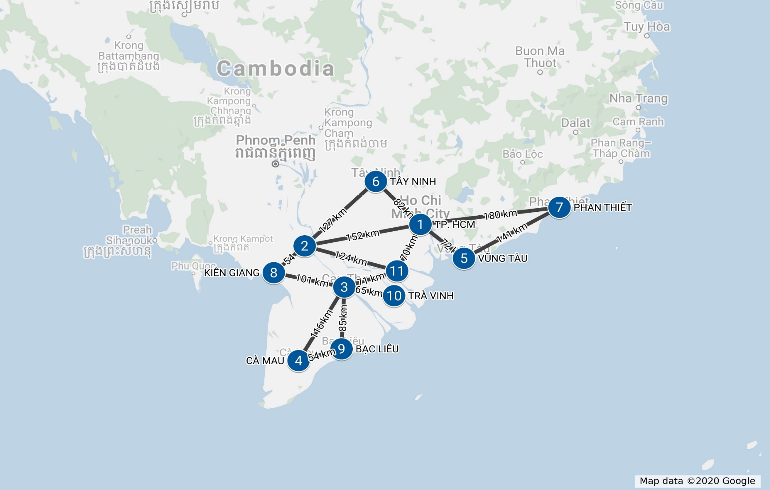

Initial state: HCM City.

Possible actions: ACTIONS (HCM City) = {GO (Ben Tre), GO (Tay Ninh), GO (Vung Tau), GO (Phan Thiet), GO (An Giang)}.

Transition model: RESULT (HCM City, GO (Phan Thiet)) = Phan Thiet.

Goal test: true.

Cost:

* Step cost: 180.
* Path cost: 180.
* Other real- world problems:
* Touring problems.
* The traveling salesperson problem (TSP).
* A VLSI layout problem.
* Robot navigation.
* Automatic assembly sequencing.

### **SEARCHING FOR SOLUTIONS**

* Đây là nhóm các thuật toán giúp problem solving agent tìm ra solution để hoạt động
* Ý tưởng được chia làm 2 bước:
* Choose a node: có thể mô tả bằng bằng đồ thị, mỗi node là một state, cách chọn này được gọi là search strategy.
* Expanding the node: thực hiện possible actions của node được chọn sẽ cho ra những state mới.
* Hai bước trên sẽ được lặp đi lặp lại cho tới khi tìm được solution hoặc không còn node nào nữa.

Ví dụ: Tìm đường đi trên bản đồ từ Bến Tre đến Kiên Giang

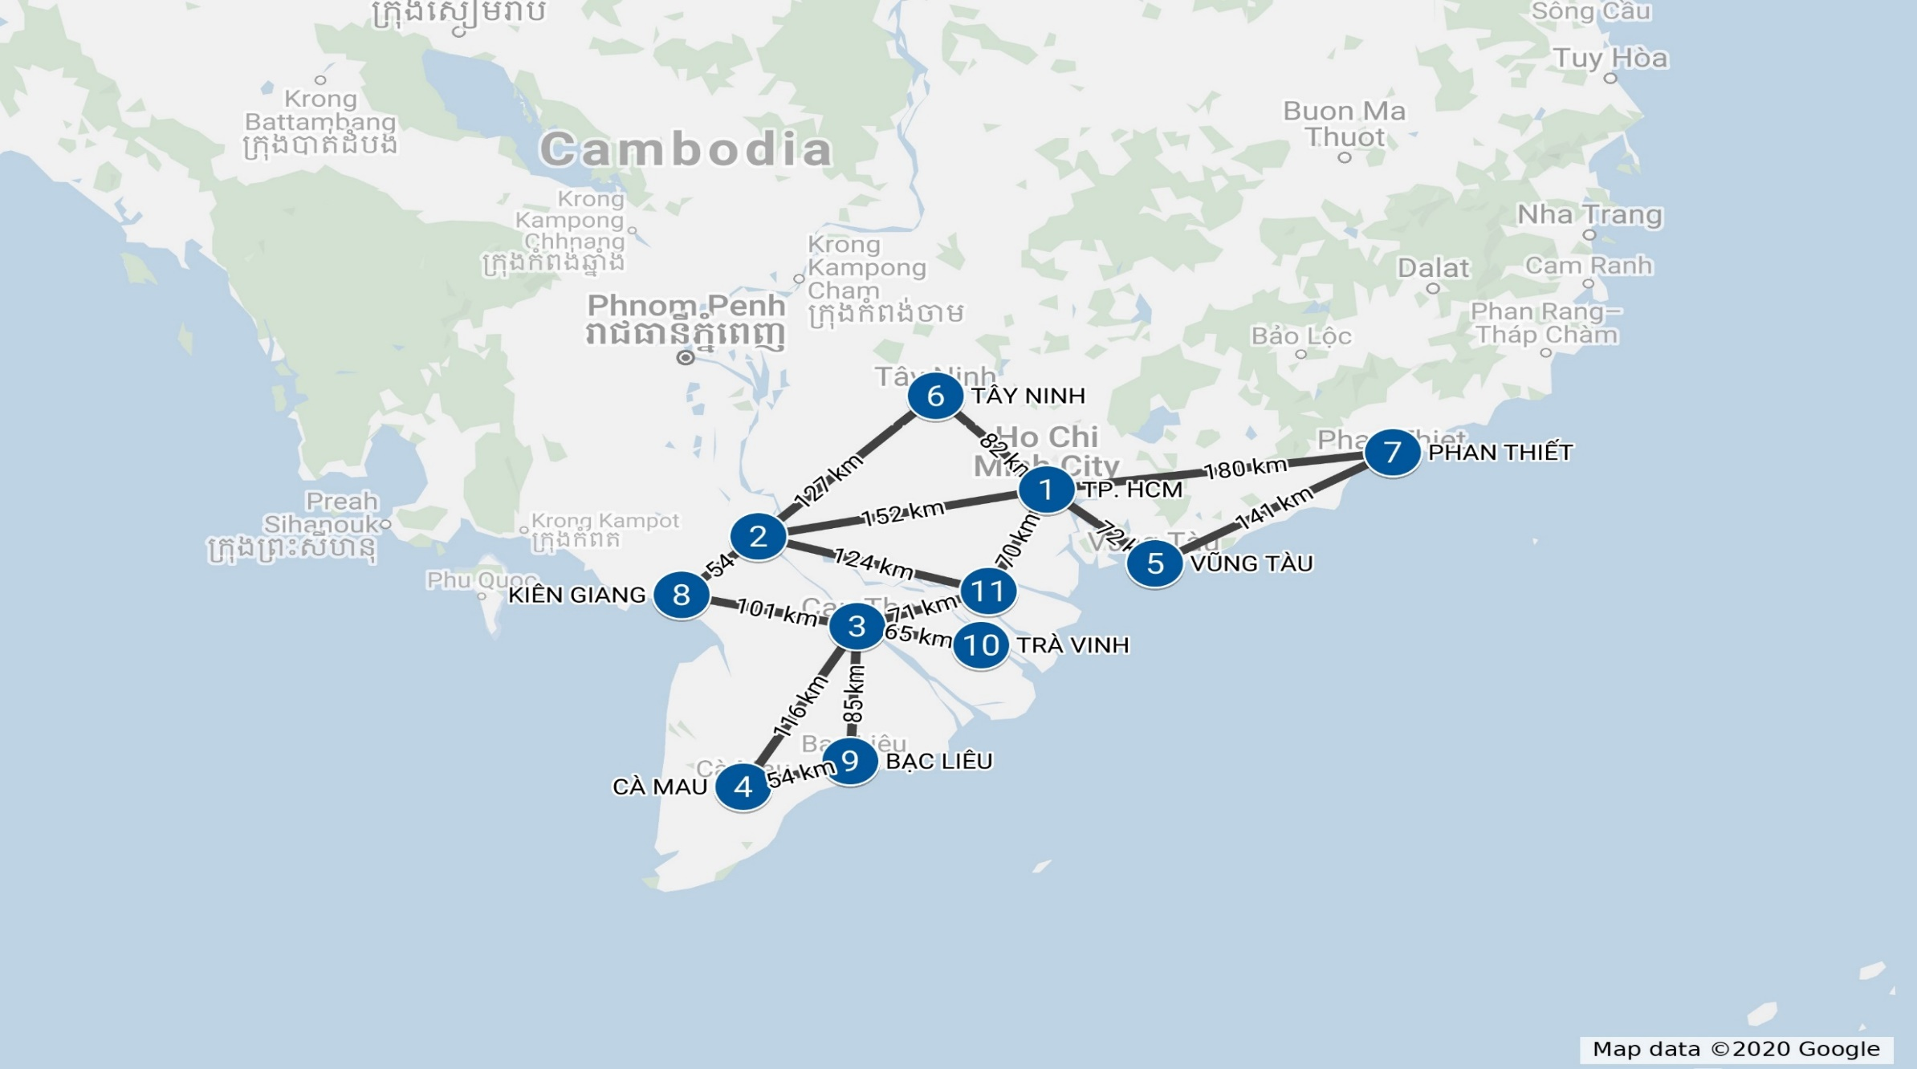

BẾN TRE

Chọn initial state là Bến Tre, expanding Bến Tre thành 3 action Go An Giang, Go TPHCM, Go Cần Thơ ta sẽ có 3 node mới sau đó lặp lại bước đầu, chọn 1 trong các node vừa expanding, ở đây là An Giang, expanding thành 4 node mới Tây Ninh, TPHCM, Bến Tre, Kiên Giang thì Kiên Giang là goal state nên ta dừng lại.

* **TREE SEARCH**

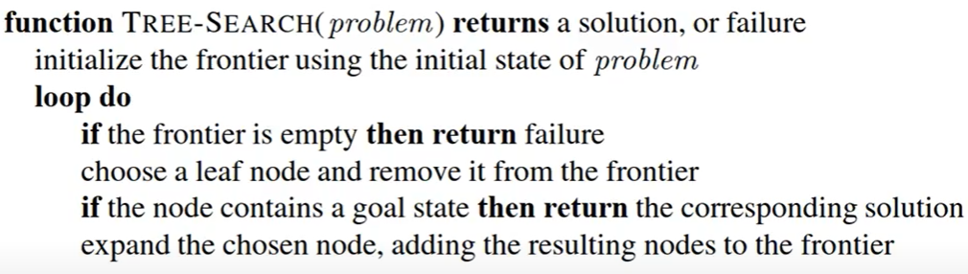

* Thuật toán trên sẽ trả về một solution hoặc không tìm được solution.

*Frontier là tập hợp các node lá (node ngoài cùng).

* Giải thích các bước của thuật toán:
* Đầu tiên ta khởi tạo frontier ban đầu chỉ có một node là initial state.
* Ta đi vào vòng lặp, lặp cho tới khi nào frontier rỗng.
* Nếu frontier rỗng mà chưa trả về solution thì kết quả trả về là không tìm được solution.
* Chọn một node lá và bỏ nó ra khỏi frontier (search strategy).
* Nếu node được chọn chứa goal state thì kết quả trả về là một solution, còn không phải ta sẽ expand node đó ra và thêm các node được expand vào frontier sau đó quay lại từ đầu.

Ở sơ đồ ví dụ tìm đường đi có hai node trùng nhau là Bến Tre thì khi expand node trùng đó sẽ hình thành một vòng lặp làm search tree trở nên vô hạn không có điểm dừng khiến cho bài toán không thể tìm ra solution nên ta phải tìm giải pháp vấn đề này.

* **GRAPH SEARCH**

Để giải quyết vấn đề trùng lặp nêu ở trên ta cải tiến tree search thành thuật toán graph search.

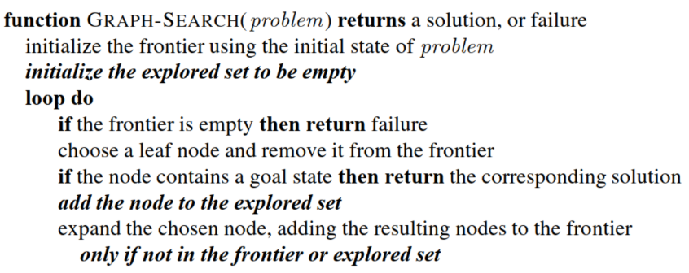

Thuật toán này nó giống tree search nhưng graph search sẽ thêm một tập hợp chứa các node đã expand gọi là explored set.

Khi ta chọn node để expand ta thêm node đó vào explored set.

Khi ta thêm node vào trong frontier khi node đó không nằm trong frontier hoặc explored set.

Từ hai conceptual algorithm ta phát triển các thuật toán tìm kiếm gồm 2 loại:

* Uninformed search: tìm kiếm mà không có thông tin, trong bài toán ta chỉ biết problem để tìm solution và không được hiệu quả.
* Informed: tìm kiếm mà có thông tin, ngoài problem ta còn biết thông tin hỗ trợ để tìm kiếm nhanh đi đến solution một cách hiệu quả.
* **UNINFORMED SEARCH**
* **Breadth-first search algorithm**

Đầu tiên ta chọn root node là initial state, expand tạo thành các node con, sau đó lần lượt expand hết toàn bộ các node con đó và cứ tiếp tục như vậy.

Component của một node:

* State: trạng thái của node hiện tại.
* Parent: node cha đã tạo ra node hiện tại.
* Action: node cha thực hiện một action để tạo ra node hiện tại.
* Path-cost: cost từ initial state đến node hiện tại.

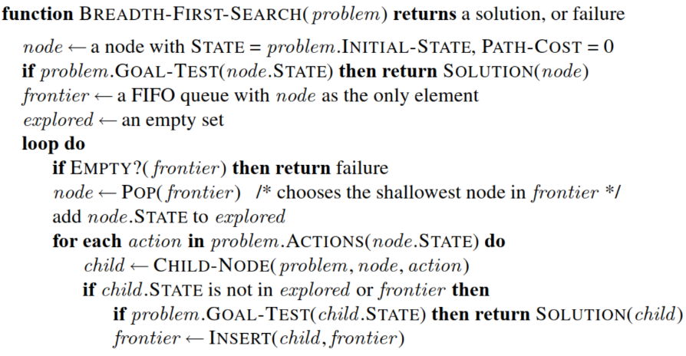

* Thuật toán trả về solution hoặc không tìm thấy solution.

Các bước của thuật toán:

* Thuật toán bắt đầu bằng cách tạo ra một node có state là initial state và path-cost=0.
* Ta kiểm tra xem node đó có phải goal state, nếu có thì trả về solution là node đó.
* Ta tạo frontier là một FIFO queue chỉ có duy nhất 1 node và explored ban đầu là rỗng, sau đó đi vào vòng lặp.
* Nếu ta xét hết tất cả các node mà không có solution thì ta trả về là không tìm thấy solution.
* Ta khởi tạo node bằng lệnh pop của queue, node nào vào trước thì lấy ra trước.
* Ta đưa state của node đó vào trong explored vì node này đã xem xét tới tránh trường hợp lặp lại.
* Ta duyệt từng possible action state của node đó, ta thực hiện hàm CHILD-NODE để xem state mới của node đó là gọi là child. Nếu state của child không nằm trong frontier hoặc explored thì ta kiểm tra xem nếu state của child là goal state thì trả về solution của child và đưa child vào frontier bằng lệnh insert của queue sau đó quay trở lại và lặp tiếp.

Hình dưới đây là quá trình chạy BFS

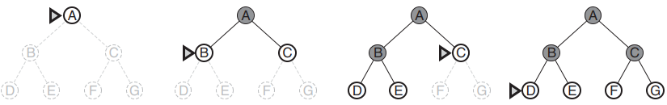

BFS có thể tìm solution tối ưu nếu path-cost là nondecreasing function nghĩa là depth lớn hơn thì cost lớn hơn.

Ví dụ: tìm đường đi trên bản đồ từ Bến Tre đến Phan Thiết

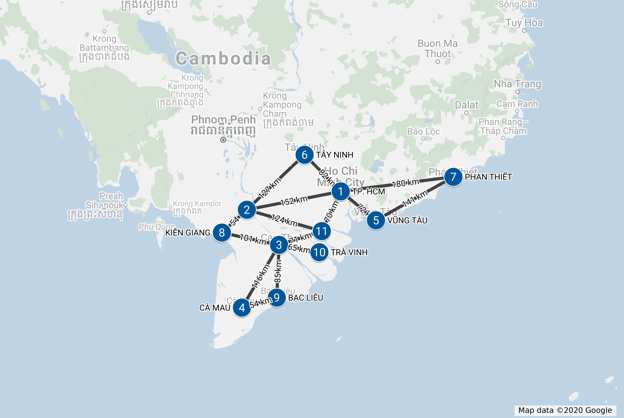

BẾN TRE

Ta có 2 solution là Bến Tre-TPHCM-Vũng Tàu - Phan Thiết và Bến Tre -TPHCM - Phan Thiết. Ta thấy Phan Thiết ở solution thứ nhất có depth = 3 và solution thứ hai có depth bằng 2 nên solution thứ 2 là solution tối ưu.

Nhằm đánh giá độ hiệu quả của mỗi thuật toán người ta đưa ra một số khái niệm sau để đo đạc hiệu suất của thuật toán:

* Completeness: chắc chắn 100% sẽ tìm ra solution nếu solution tồn tại.
* Optimality: tìm được solution tối ưu.
* Complexity: độ phức tạp của thuật toán về thời gian thuật toán chạy bao lâu và không gian là số lượng bộ nhớ thuật toán sử dụng để chạy.

BFS là completeness và optimal có điều kiện nondecreasing nhưng thuật toán chạy lâu và tốn bộ nhớ lớn.

* **Uniform-cost search algorithm**

Thuật toán này giúp cải thiện hiệu quả tìm kiếm của BFS trong việc tìm kiếm solution tối ưu dù có là nondecreasing hay không.

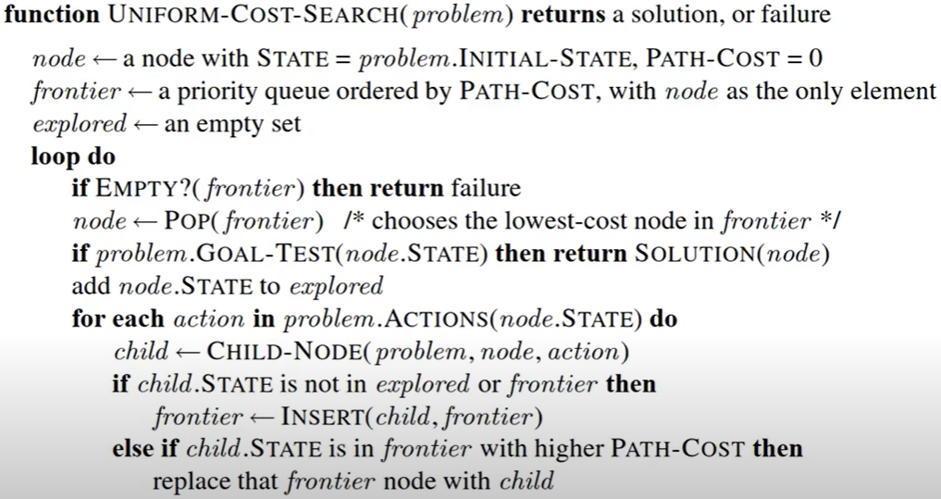

Thuật toán này giống BFS nhưng frontier sử dụng priority queue thay vì FIFO queue như BFS.

Node nào có path-cost nhỏ nhất thì sẽ được lấy ra trước.

Khi ta expand node child nếu nó nằm trong frontier với path-cost cao hơn thì ta thay node nằm trên frontier bằng node child mới.

Với hai sự cải tiến trên thì uniform-cost-search sẽ tìm được solution tối ưu hơn là BFS.

* **Depth-first search algorithm**

Thuật toán tương tự BFS nhưng ta thay đổi FIFO queue thì LIFO queue.

Hình dưới đây là quá trình chạy DFS:

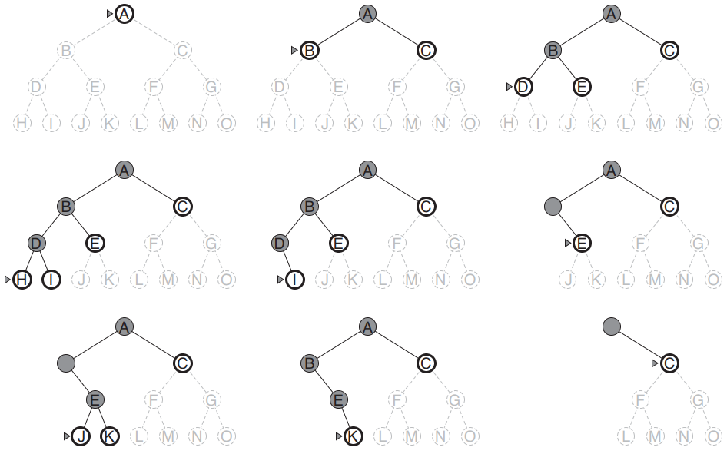

Thuật toán này không tìm được solution tối ưu do tìm theo chiều sâu nên cost càng lớn, nhưng nó giải quyết được vấn đề bộ nhớ của BFS. Tuy nhiên DFS có thể không tìm được solution ngay cả khi solution tồn tại.

* **Depth-limited-search algorithm**

Thuật toán này giống DFS nhưng mà nó sẽ dừng lại khi nó đạt đến một depth-limit nào đó.

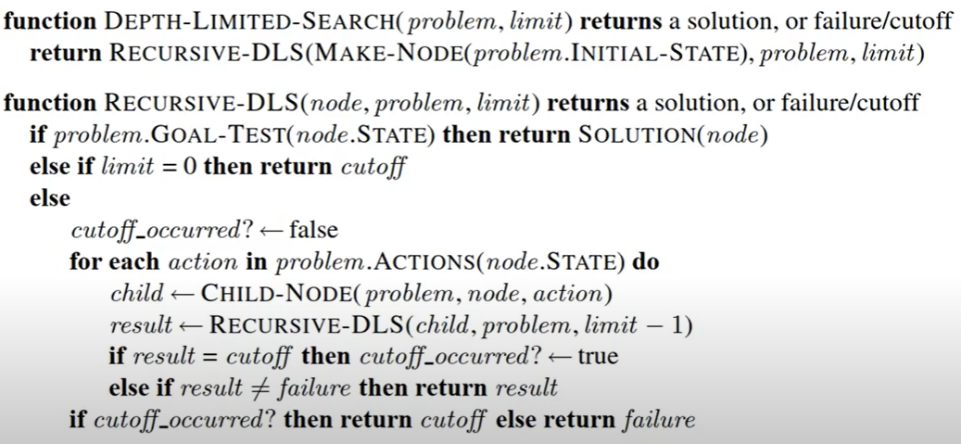

Đầu vào của thuật toán này sẽ problem của bài toán và depth-limit nào đó. Mã giả ở trên cài đặt đệ quy.

Nếu như state của node hiện tại là solution thì trả về solution của node đó.

Nếu như depth-limit=0 thì trả về cut-off nghĩa là đã đào sâu tới giới hạn depth-limit.

Nếu không thì ta xem đã cut-off chưa, nếu chưa thì ta gán biến cutoff_occurred=false. Ta duyệt từng possible action của node hiện tại. Ta tìm state mới bằng hàm CHILD-NODE gọi là child. Sua đó ta gọi hàm đệ quy với depth-limit giảm đi 1 gán vào biến result. Nếu như result là cutoff thì ta gán cutoff_occurred=true ngược lại result trả về một kết quả khác failure (không tìm thấy solution) thì trả về solution. Nếu cutoff_occurred=true thì trả về cutoff ngược lại trả về failure.

* **Iterative deepening search algorithm**

Trong thuật toán depth-limited search thì sau khi chạy xong thuật toán ta không biết depth-limit bằng bao nhiêu là tốt.

Thuật toán interative deepening search sẽ giúp ta xác định được depth-limit bằng bao nhiêu.

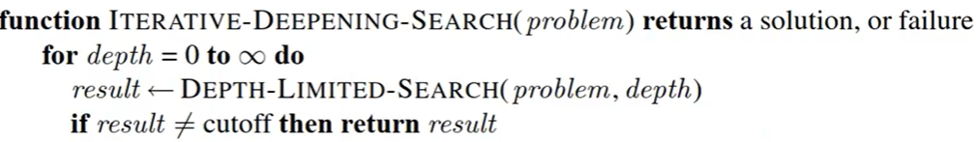

Bên trong thuật toán là một vòng lặp chạy depth-limit từ 0 đến vô cực. Nó sẽ thử từng limit để xem đã tìm ra solution hay chưa, nếu chưa thì tăng depth-limit lên 1. Nếu như result khác cutoff thì trả về solution tìm được.

Thuật toán này có ưu điểm của DFS là tốn ít bộ nhớ khi chạy thuật toán. Thuật toán này có ưu điểm của BFS là luôn tìm được solution nếu solution tồn tại và tìm được solution tối ưu.

* **INFORMED SEARCH ALGORITHMS**

Biết được thông tin về môi trường, có thể điều chỉnh hướng đi để mang tới một kết quả tốt đẹp

- f(n) chi phí ước lượng đi từ vị trí ban đầu (vị trí n) cho đến vị trí đích.

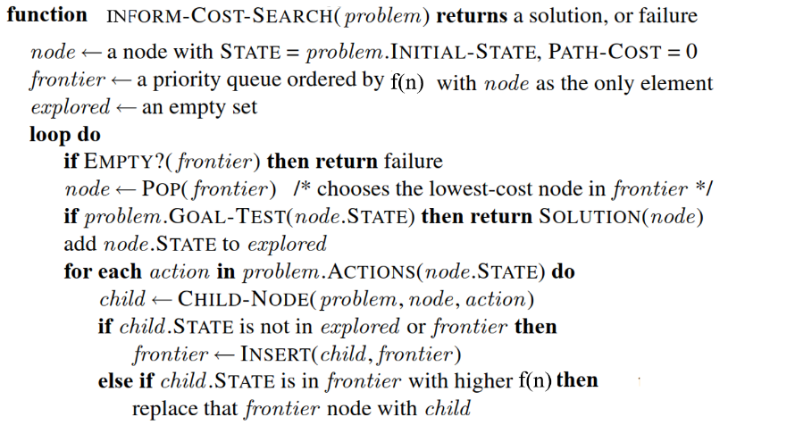

Dựa vào f(n) để chọn 1 node giúp mở rộng, do đó nếu lựa chọn f(n) khác nhau thì sẽ hình thành các thuật toán Informed Search khác nhau, vd:

- **BEST - FIRST SEARCH**:

Chọn f(n) là h(n) - heuristic function: cost từ node n đến goal.

h(n) được sử dụng nhiều là straight - line (đường thẳng từ node n đến goal)

Not optimal do: heuristic không tốt, không có path cost.

- **A* SEARCH**: optimal, complete

Xét bài toán tìm đường - bài toán mà A* thường được dùng để giải. A* xây dựng tăng dần tất cả các tuyến đường từ điểm xuất phát cho tới khi nó tìm thấy một đường đi chạm tới đích. Tuy nhiên, cũng như tất cả các [thuật toán tìm kiếm có thông tin](https://vi.wikipedia.org/w/index.php?title=Thu%E1%BA%ADt_to%C3%A1n_t%C3%ACm_ki%E1%BA%BFm_c%C3%B3_th%C3%B4ng_tin&action=edit&redlink=1) (*informed search algorithms*), nó chỉ xây dựng các tuyến đường "có vẻ" dẫn về phía đích.

Điểm khác biệt của A* đối với [tìm kiếm theo lựa chọn tốt nhất](https://vi.wikipedia.org/wiki/T%C3%ACm_ki%E1%BA%BFm_theo_l%E1%BB%B1a_ch%E1%BB%8Dn_t%E1%BB%91t_nh%E1%BA%A5t) là nó còn tính đến khoảng cách đã đi qua. Điều đó làm cho A* "đầy đủ" và "tối ưu", nghĩa là, A* sẽ luôn luôn tìm thấy đường đi ngắn nhất nếu tồn tại một đường đi như vậy. A* không đảm bảo sẽ chạy nhanh hơn các thuật toán tìm kiếm đơn giản.

Chọn f(n) = n.PATHCOST + heuristic, ước lượng chính xác hơn nhiều so với Best first search với điều kiện h(n) phải là consitstent heuristic.

Consitstent heuristic: h(n) <= cost(n, n') + h(n') với tất cả mọi node n (bất đẳng thức tam giác) trong đó n’ là successor của n.

Được xem là bản cải thiện của Uniform-cost Search, nhưng đối với những vấn đề cần quá nhiều bước thực hiện thì A* search vẫn còn hạn chế - để giải quyết thì:

+ **SMA* (simplified memory - bounded A*):** xử lý tràn bộ nhớ, bằng cách bỏ các node có f(n) quá lớn.

Tạo heuristic function: heuristic càng chính xác thì càng tìm được optimal solution nhanh hơn.

+ Giảm nhẹ vấn đề bằng cách giảm ràng buộc của bài toán: Ví dụ bài toán 8-puzzle được mô tả một ô có thể di chuyển từ A sang B nếu ô A di chuyển được qua B nếu A kế cận B theo chiều dọc hoặc ngang và B là ô trống.

Chúng ta có thể giảm nhẹ vấn đề bằng cách:

- Có thể di chuyển ô từ A sang B nếu A và B kế nhau.

- Có thể di chuyển ô từ A sang B nếu B là ô trống.

- Có thể di chuyển ô từ A sang B.

+ Tạo Pattern databases:

1. Chọn subproblem (giữ nguyên quy định nhưng thu nhỏ vấn đề lại)

2. Xây pattern database: chứa solution cost cho từng các vị trí của subproblem.

### **SEARCHING IN MORE COMPLEX ENVIRONMENTS**

* **LOCAL SEARCH**

Tìm ra goal state thỏa mong muốn của bài toán.

*Ưu điểm*:

- Sử dụng ít bộ nhớ do chỉ lưu 1 hoặc 1 vài current node.

- Có thể tìm solution trong trường hợp vòng lặp vô hạn.

* **Hill-Climbing Search:**

Mô tả: chọn neighbor tốt nhất, kết quả trả về là local maximum.

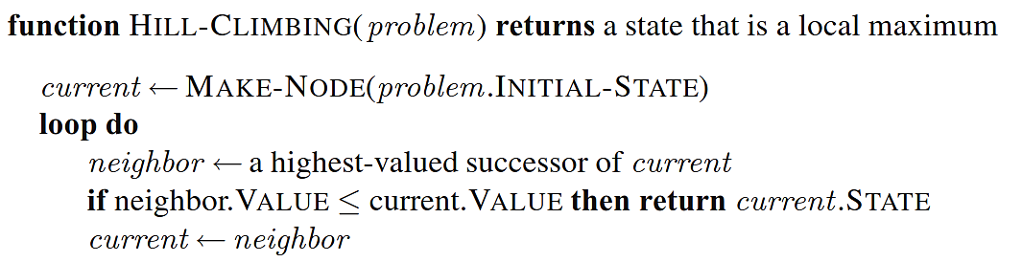

*Nhược điểm:*

+ Ít khi tìm được global maximum.

+ Tốn nhiều thời gian thực hiện.

VD: bài toán 8-queen (Bài tập tuần 8)

**Giải quyết vấn đề khi có quá nhiều successor:

**Stochastic hill climbing**:

- Lấy ngẫu nhiên successor cho tới khi chọn được cái state tốt hơn state hiện tại.

**Giải quyết vấn đề khi không tìm được global maximum (do bị kẹt tại local và plateaux):

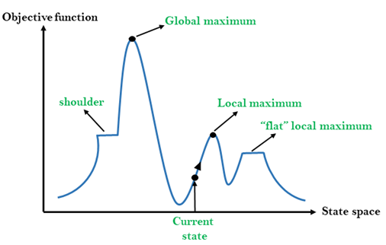

- Dùng **sideways moves** (di chuyển ngang để tìm được state cao hơn) tuy nhiên, có thể rơi vào trường hợp không thể tìm được và xuất hiện vòng lặp vô tận. Vì vậy phải giới hạn số lần cho sideways moves.

- Dùng **Random-restart hill climbing**: khi thuật toán bị kẹt ở local maximum thì chạy lại thuật toán với initial state ngẫu nhiên cho tới khi đạt được global maximum.

- Dùng **Local beam search**:thay vì lần lượt từng cái giống random search thì local beam search sẽ cho chạy đồng thời các search và lấy ra những successor có state tốt nhất trong số đó => tối ưu về mặt tốc độ.

**Phiên bản cải thiện của local beam search khi có quá nhiều successor: **Stochastic beam search**

Mô tả: Không tìm max, mà chỉ chọn ngẫu nhiên các successor với xác suất dựa theo value.

- Dùng **Simulated annealing**: Annealing xuất phát từ thuật ngữ là quá trình hình thành của pha lê (crystal formation process). Cụ thể, nhiệt độ sẽ giảm một cách rời rạc (không liên tục) trong một thời gian dài, quá trình này gọi là quá trình làm lạnh, quá trình được tiếp tục cho đến khi pha lê được hình thành tại một nhiệt độ T cố định.

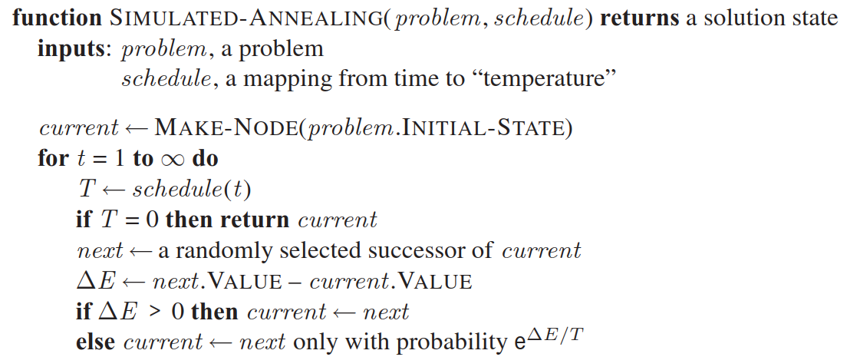

### **SEARCHING IN NONDETERMINISTIC ENVIRONMENT**

Thực hiện 1 action có thể cho ra nhiều nhiều successor khác nhau.

Có 2 thay đổi :

* Transition model: Hàm RESULTS trả về tập nhiều state mới

Vd: RESULTS(s,a) = {s1,s2,…}

* Solution: trả về conditional plan dạng Subtree, Subtree đảm bảo tất cả các leaves đều là goal states
* **AND-OR SEARCH:**

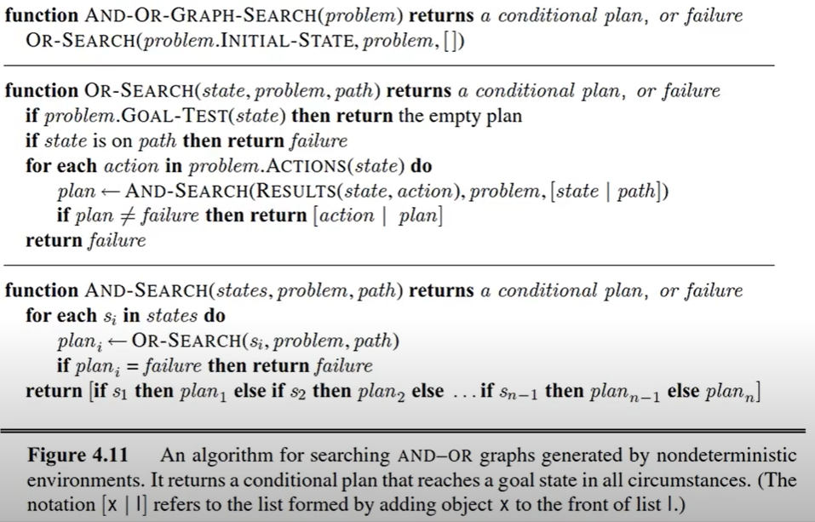

Phiên bản tìm kiếm theo chiều sâu, Trả về conditional plan, hoặc failure(không tìm thấy solution). Chọn một action ở OR-node, chọn hết tất cả succsessor ở AND-node ( lấy từng action có thể thực hiện ở 1 state và đưa vô hàm AND-SEARCH ).

### **SEARCHING IN PARTIALLY OBSERVABLE ENVIROMENTS**

Agent không thu đủ percept để khẳng định state đang là gì, chỉ thấy được một phần của môi trường.

* Searching with no observation: không có thông tin nào về môi trường, xây dựng Belief state để dùng những thuật toán fully observation để thực hiện. Ít vấn đề giải quyết được, vấn đề giải quyết không hiệu quả bằng trang bị sensor,nhưng tiết kiệm chi phí hoặc dùng trong trường hợp sensor quá đắt .

Belief state: là tập hợp Physical states (trạng thái thực) mà agent tin tưởng rằng đang ở state đó.

Ý tưởng : Chuyển đổi Physical states thành Belief state .

* Components of a sensorless problem:
* Initial state: tất cả Physical states
* Possible actions: các hành động có thể làm của một Belief state.
* Transition model: khi nhận vào một Belief state và một action thì sẽ trả về Belief state mới.

Vd: RESULT(belief state b, action a) = belief state b’

* Goal test: nếu các states trong Belief state đều thỏa Goal test thì Belief state đó là Solution.
* Cost:

+Step-costp(s1) : chi phí của state con s1 trong Belief state.

+ Path-costp(s1) : Chi phí từ Initial state đến trạng thái s1.

Sau khi định nghĩa được 5 thành phần trên thì sensorless problems có thể coi như fully observable và dùng những thuật toán fully observable problems để giải (BFS,DFS,A*,AND-OR SEARCH). Tuy nhiên Belief state làm cho bài toán bùng nổ state (với N Physical states thì có 2N Belief state)..  
Để khắc phục ta thêm một cải tiến là Incremental belief-state search : dùng một trong những thuật toán fully observable để giải cho Belief state tại một thời điểm.

Vd : Initial Belief state = {s1,s2,s3,…}.

Tìm solution cho s1, nếu solution của s1 cũng là solution của tất cả các state còn lại trong Initial Belief state thì đó là solution . Nếu s1 không thõa thì tìm lần lượt các state con còn lại đến khi tìm được state có solution cũng là solution của các state còn lại.

*Ưu điểm:* nhanh chóng phát hiện được hướng đi không dẫn đến được solution, Belief state sẽ nhanh chóng bị thu hẹp lại.

* Searching for partially observable problems: Có thêm một số observable, thành phần cũng như sensorless problems ngoại trừ Transition model.
* State prediction: thực hiện Belief state b cho ra Belief state mới b^
* Observation: quan sát percept từ môi trường, loại bỏ những state không có khả năng xảy ra (thu hẹp Belief state ) .
* State update: cập nhật state mới vừa được thu hẹp.

### **SEARCHING WITH NO TRANSITION MODEL - ONLINE SEARCH**

+ Đặt agent vào môi trường thực tế, vừa đi vừa học tìm ra solution, hứa hẹn càng đi càng tốt hơn.

+ Sử dụng khi không có thành phần Transition model do môi trường quá phức tạp hoặc không có đủ thông tin để mô phỏng.

+ Độ hiệu quả của thuật toán đo bằng tỉ lệ chi phí agent dùng để tìm ra solution (bao gồm những bước đi sai trong khi explore) so với chi phí khi agent đi theo đường đi ngắn nhất.

+ Khi agent explore trong thực tế có thể rơi vào trạng thái Dead-end-state khiến agent không thể hoạt động nữa như: rơi vào khe núi, lọt xuống núi lửa, mắc bẫy dẫn đến không tìm được solution.

**\*Online depth-first search agent**

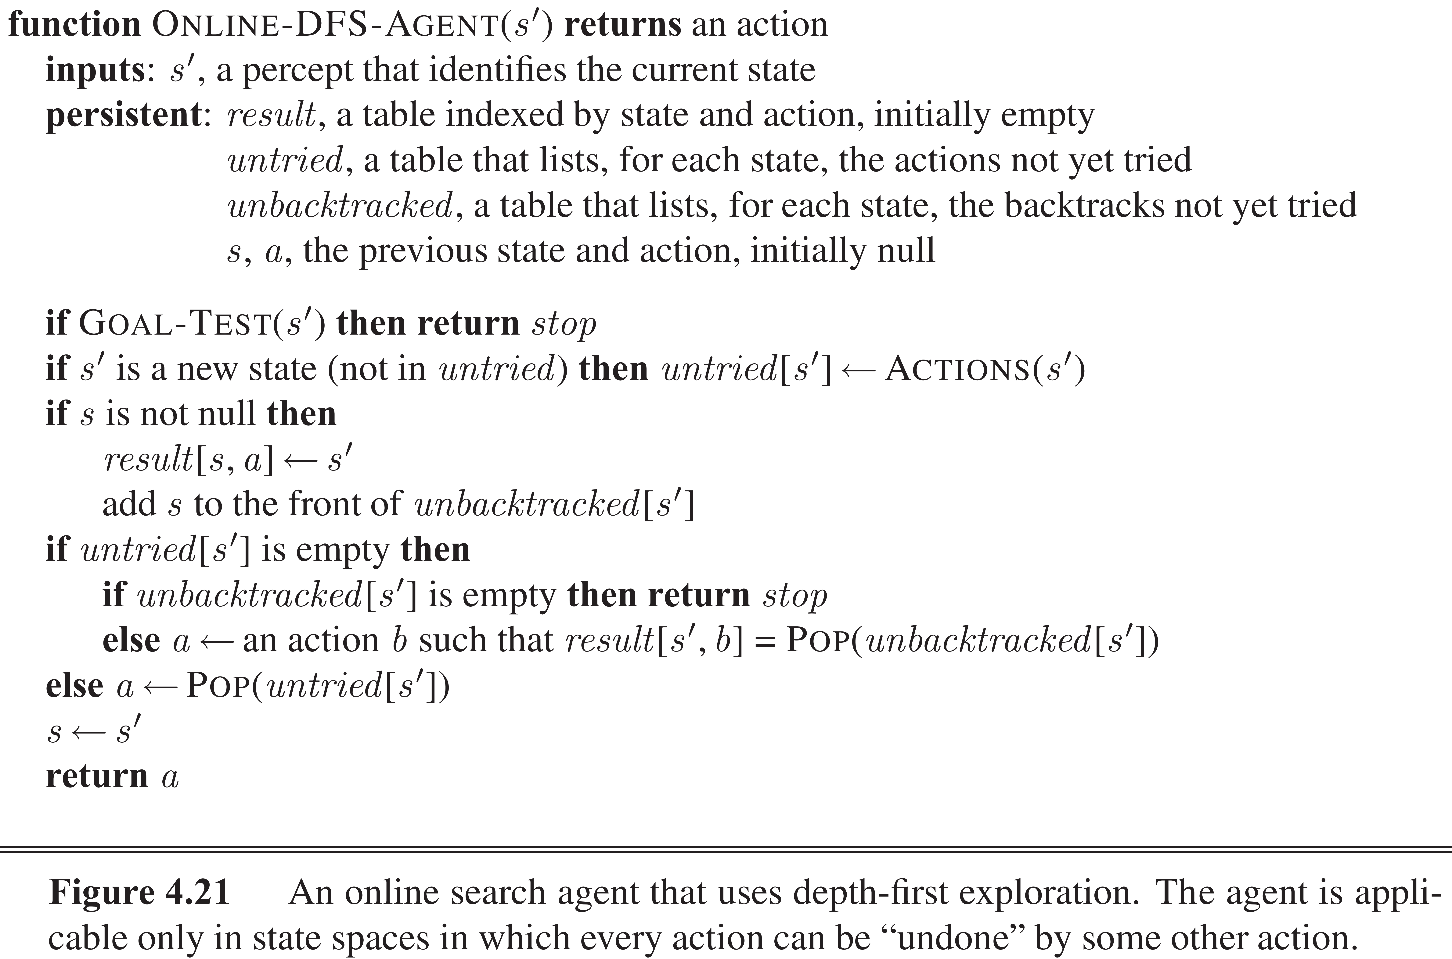

Trả về một action nên làm ứng với state đầu vào, bảng result lưu những quan sát: từ một trạng thái khi thực hiện một action thì sẽ đạt được một trạng thái mới. Agent càng đi nhiều thì bảng result sẽ càng phình to ra, agent sẽ càng hiểu biết hơn về môi trường của nó.

**\*Online A* search:**

Online depth-first search agent có thể không tìm được optimal solution nên cải tiến thành thuật toán mới là **Online A* search** giúp tìm được optimal solution.

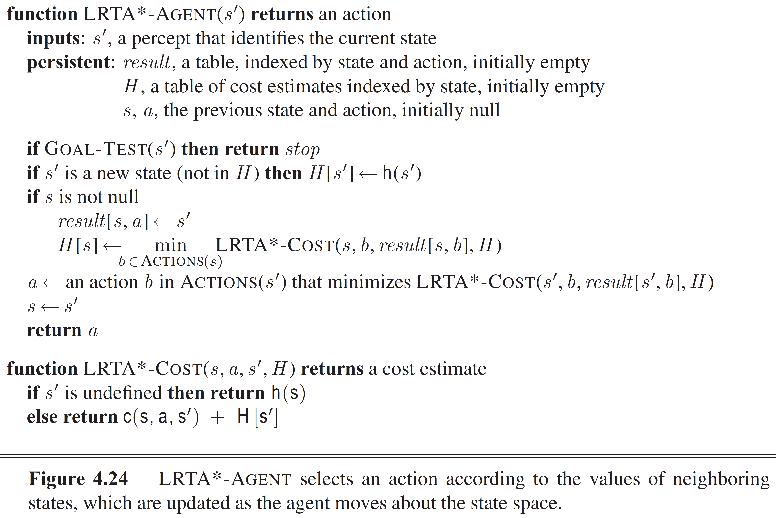

Ý tưởng: ở từng bước ta chọn một successor theo best estimated cost

estimated cost = chi phí đi từ s đến s’ + ước lượng từ state s’ đến đích (“H(s)”)

H(s) sẽ được cập nhật lại khi agent đi trong thực tế để thuật toán hoạt động chính sát hơn.

**\*Constraint sastisfaction problem (CSP):**

+ State sẽ được mô tả dưới dạng factored representation: mỗi state sẽ chứa nhiều variables, và có ràng buộc cho các biến, solution là tìm những giá trị làm cho variables thỏa những ràng buộc.

+ Components của CSP: được mô tả thành 3 thành phần:

X: tập hợp các variables (x1,x2,… )

D: miền giá trị là những giá trị mà những variables được phép lấy.

C: các ràng buộc điều kiện giá trị cho các variables

+ Solution của CSP: gán giá trị cho tất cả variables với giá trị trong miền giá trị sao cho thỏa mãn các ràng buộc.

Vd: X = {x1, x2}

D = {1,2,3,4}

C = {x1 < x2 and x2 % 2 ==0}

Thì solution là x1 = 2, x2 = 4

*Solve CSPs using Constraint Propagation : thu hẹp domain cho các variables, khi một domain của variable được thu hẹp thì nó có thể ảnh hưởng làm thu hẹp domain của những variables khác. Khi domain của một variable còn đúng một giá trị thì đã tiềm ra solution cho variable đó

*Local consistency :làm cho một nhóm variables nằm gần nhau thõa mản hết điều kiện, khi một biến thõa điều kiện sẽ làm lan truyền sang các biến xung quanh, loại bỏ những biến không làm thỏa điều kiện.

+ Node-consistency: domain thỏa cho một biến.

+Arc-consistency: domain thỏa điều kiện, có chứa 2 biến. Xi được gọi là arc consistency với Xj nếu với mọi giá trị trong domain của X­i thì tồn tại giá trị trong domain của Xj mà làm thỏa điều kiện.

Vd: Constraint Y = 2X

Ban đầu:

DX = {0,1,2,3,4,5}

DY = {1,2,3,4,5,6,7,8}

Sau khi thu hẹp:

DX = {1,2,3,4}

DY = {2,4,6,8}

+ Path-consistency: constrains cho 3 biến, kiểm tra 3 biến có thỏa constrains của bài toán không.

+ PC-2 algorithm : lấy ra 3 biến để kiểm tra có thỏa path-consistency, chọn cặp giá trị cho 2 biến và tìm giá trị cho biến thứ 3 thỏa điều kiện, nếu tìm được thì nó là path-consistency.

+ K-consistency: kiểm tra consistent cho k biến, lấy ra tập giá trị cho k-1 biến và tìm giá trị cho biến thứ k, nếu tìm được thì đạt K-consistency.

+ K = 1 ứng với node-consistency

+ K = 2 ứng với arc-consistency

+ K = 3 ứng với path-consistency

**\*AC-3 algorithm:**

Thuật toán giúp đảm bảo arc consistency.

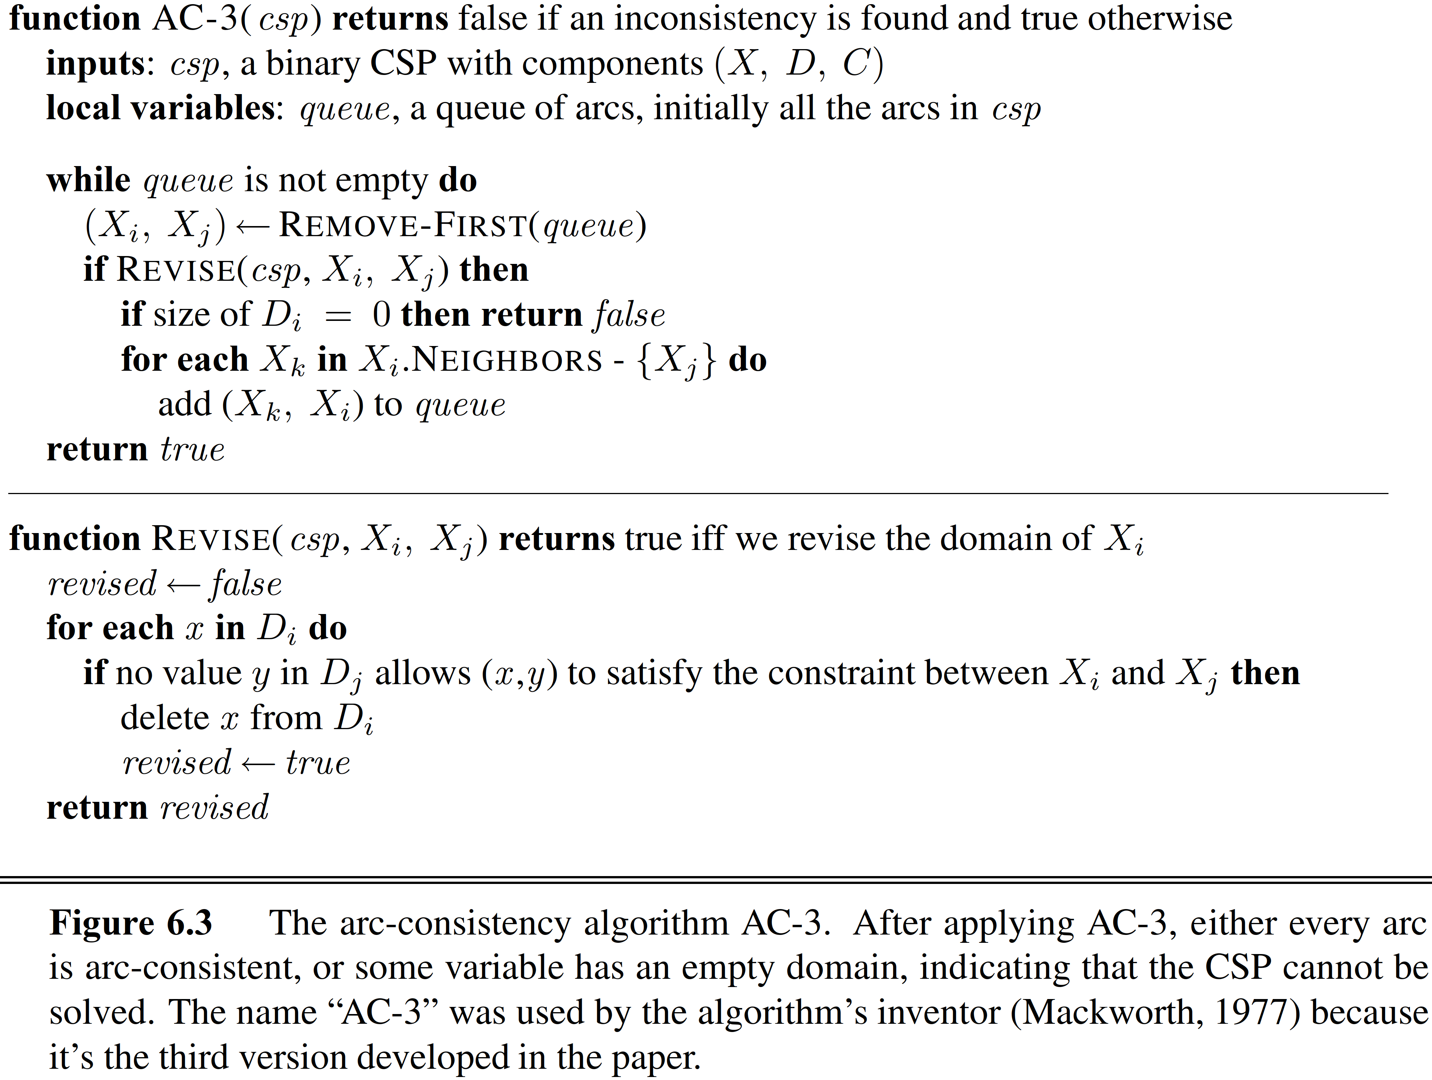

Đầu vào là một CSP, sau khi chạy thuật toán sẽ làm thu hẹp domain đảm bảo thỏa arc consistency, nếu thu hẹp mà tập giá trị bằng rỗng thì không có solution. Khi domain của một biến được thu hẹp thì có thể kéo theo domain của những biến lân cận được thu hẹp.

**\*Backtracking Search:**

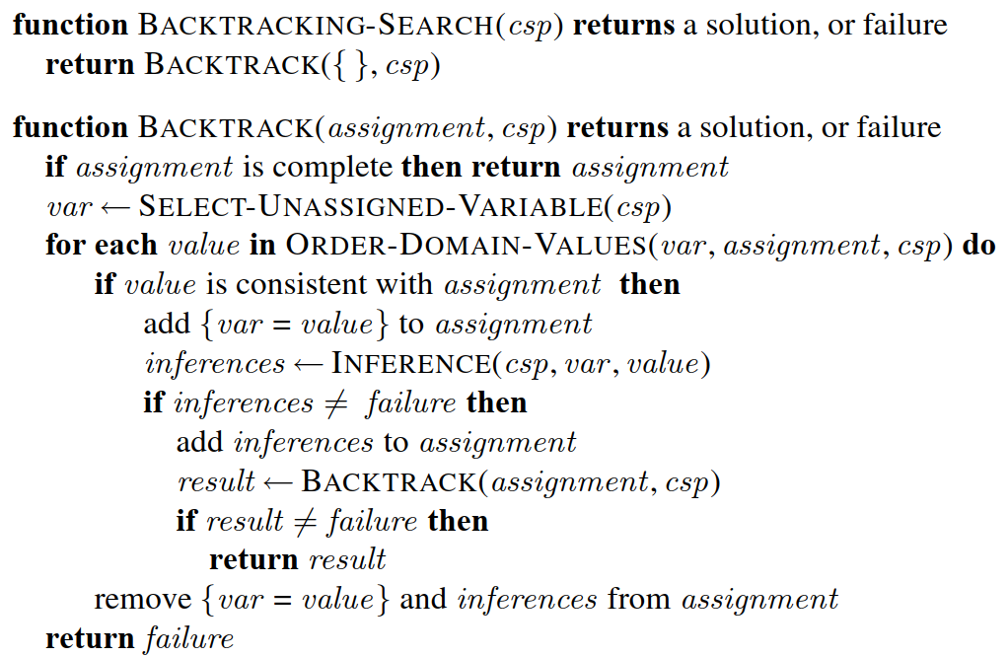

+ Nhận vào một CSP, trả về một solution là các giá trị được gán cho các variables, hoặc không tìm ra solution (failure). Chọn một biến chưa được gán giá trị,thử điền giá trị cho biến đó, nếu thỏa constraints thì chọn biến tiếp theo để thử, nếu gặp đường cùng thì quay ngược trở lại thử giá trị khác (Backtrack). Nếu tất cả các biến đều tìm được giá trị thõa điều kiện thì trả về solution.

+ Nếu chọn variable ngẫu nhiên để gán giá trị thì có thể sẽ không tốt, cách tốt hơn là ưu tiên chọn variable có số lượng phần tử trong domain nhỏ nhất, nếu có nhiều variables có số lượng phần tử trong domain bằng nhau thì chọn variable nằm trong nhiều constraints nhất. Tương tự nếu chọn giá trị ngẫu nhiên để gán cũng sẽ không tốt, cách tốt hơn là chọn giá trị mà để lại nhiều lựa chọn nhất cho những biến khác.

+ Có 2 ý tưởng để thu hẹp domains. Ý tưởng thứ nhất là Forward checking: kiểm tra domains của những biến lân cận, ý tưởng thứ hai là Maintaining arc consistency: kiểm tra domains của tất cả variables

# **KẾT LUẬN**

1. **ĐÁNH GIÁ MỨC ĐỘ HOÀN THÀNH ĐỒ ÁN**

* Nhóm đã thực hiện hầu hết các yêu cầu đã đặt ra. Tuy nhiên, về mức độ hoàn thiện chỉ khoảng 90% mục tiêu đã đề ra.
* Qua thời gian nghiên cứu và làm đồ án, nhóm đã tổng hợp và hiểu rõ hơn về những kiến thức đã được học trên lớp. Tuy nhiên, về mặt ứng dụng và làm giàu hơn những kiến thức ấy thì nhóm vẫn còn phải học tập và tìm hiểu nhiều hơn.

1. **NHỮNG KHÓ KHĂN TRONG QUÁ TRÌNH LÀM VÀ GIẢI PHÁP**

**\**Khó khăn:***

* Nhóm có bất đồng quan điểm trong quá trình làm.
* Lượng kiến thức khá nhiều nên đôi khi vẫn chưa hiểu hết được tất cả nội dung.
* Thiếu một vài nội dung trong khi làm.

***\*Giải pháp:***

* Trao đổi nhiều hơn để thống nhất ý kiến, hỗ trợ lẫn nhau trong quá trình làm.
* Trao đổi với giáo viên.
* Tìm hiểu thêm nội dung qua sách và Internet,…

# **TÀI LIỆU THAM KHẢO**

[1]. Russell, S., Norvig, P. (2016). Artificial Intelligence: A Modern Approach (3rd ed.). Pearson.

[2]. Quang, T. N. (2020). Bài giảng Trí tuệ nhân tạo. ĐH SPKT TPHCM.

# **LỜI CẢM ƠN**

Trong quá trình thực hiện đồ án, chúng em đã nhận được sự giúp đỡ tận tình của thầy Trần Nhật Quang để nhóm có thể hoàn thành tốt đồ án học kỳ này. Vì kiến thức và kinh nghiệm chưa nhiều nên không tránh khỏi sai sót, rất mong nhận được sự góp ý của thầy và các bạn.